КОНСПЕКТ
открытого занятия для родителей по народному декоративно-прикладному искусству в подготовительной группе.
на тему:
«В подарок маме дорогой – узор на ложке лухломской»

МКДОУ № 24 "Ивушка"
Воспитатель: Белопеевская Г.В.
Программное содержание.
- Продолжать знакомить детей с Луховицким народным промыслом.
- Учить рассматривать изделия хохломских и лухломских мастеров.
- Находить различия и сходства в этих промыслах.
- Учить выделять особенности лухломской росписи.
- Формировать эстетическое отношение и любовь к промыслу родного края.
- Воспитывать чувство уважения и любви к мамам и бабушкам.
- Продолжать формировать умение работать концом кисти и тычком.
Предварительная работа.
- Познакомить детей с выставкой изделий лухломских и хохломских изделий.
- Предложить детям дидактическую игру «Убери лишнее», которая поможет запомнить характерные различия лухломской посуды от хохломской.
- Рассматривание лухломских ложек.
Материалы.
Лухломские, хохломские изделия, гуашь, кисти, салфетки, баночки с водой, пестики-тычки, картонные контуры ложек, тонированные желтым цветом.
Ход занятия.
Дети под музыку входят в празднично украшенный зал.
Воспитатель:
Много сказочных мест у России,
Городов у России не счесть,
Может где-то бывает красивей,
Но не будет роднее им здесь!
Дети, на прошлых занятиях мы с вами знакомились с народным промыслом нашего Луховицкого края. Сегодня мы с вами продолжим это знакомство. Сейчас мы поиграем в игру «Убери лишнее». В наш мини-музей прислали работы лухломские и хохломские мастера, но при разборе посылок вся посуда перепуталась.
Посмотрите, какая красивая посуда стоит на столе! С первого взгляда одинаковая, но если внимательно посмотреть, можно найти отличия.
Дети подходят к столу и разбирают посуду: лухломскую оставляют, а хохломскую убирают на другой стол.
Воспитатель:
Молодцы дети! Правильно разобрали, а теперь расскажите, по каким признакам произвели отбор.
Дети рассказывают, что хохломская посуда бывает только из дерева, а лухломская роспись делается на деревянных, керамических, стеклянных и даже металлических изделиях.
В росписи лухломские мастера используют больше цветов (белый, оранжевый, розовый). А похожа роспись элементами: те же завитки, усики, ягодки, цветы, листики.
Воспитатель:
Полюбуемся, дети, на лухломскую посуду и вспомним о ней стихи:
Роспись лухломская,
Словно колдовская,
В сказочную песню
Просится сама.
И нигде на свете нет
Таких соцветий,
Всех чудес чудесней
Наша Лухлома!
Воспитатель:
А сейчас для вас, ребятки,
Загадаю я загадки!
Знаю, знаю наперед
Вы – смекалистый народ.
Деревянная подружка,
Без нее мы как без рук,
На досуге – веселушка
И накормит всех вокруг.
Кашу носит прямо в рот
И обжечься не дает!
Дети:
Ложка!
Воспитатель:
Правильно! А то, что ложка на досуге веселушка, мы с вами сейчас докажем (берет поднос с деревянными ложками).
Подходите, разбирайте,
Нам на ложках поиграйте!
Рома:
На Руси уж так идет,
Что талантливый народ
Сам себе и жнец и швец,
И на ложках игрец.
Толя:
Звонкие, резные
Ложки росписные.
От зари до зари
Веселятся ложкари.
Дети исполняют на лухломских ложках русскую народную мелодию.
Воспитатель:
Дети, на улице весна! И на лухломской посуде все расцветает как весной. От этого посуда выглядит празднично. Давайте порадуем наших мам и бабушек в канун их праздника. Распишем ложки лухломским узором им в подарок.
Дети садятся за столы и начинают расписывать силуэты ложек. Звучит тихая русская народная музыка. Готовые работы раскладывают для просушки на столе. Дети рассматривают работы. Воспитатель спрашивает, кому какая ложка понравилась. Отмечает яркие работы, аккуратные, правильно выполненные, тактично указывает на ошибки и недостатки.
Дальше дети исполняют частушки:
Первый ребенок:
Заиграли наши ложки
И пустились ноги в пляс
Мы про ложки лухломские
Пропоем сейчас для вас!

Второй ребенок:
Мы частушки запоем,
Запоем мы громко,
Заиграйте наши ложки
Лухломские звонко!
Третий ребенок:
Не хотела я плясать,
Стояла и стеснялася,
А как ложки заиграли,
Я не удержалася!
Все: Лухломские ложки мамам,
Красили, старалися.
Подарить вам их хотим,
Чтоб вы удивлялися!
Дети дарят мамам свои работы и поздравляют их с праздником.
Воспитатель:
Приглашаем всех на чай,
С пряниками, сушками,
Пышными ватрушками,
Будем праздник продолжать
И наших мам и бабушек
Еще раз поздравлять!
Далее чаепитие с родителями.

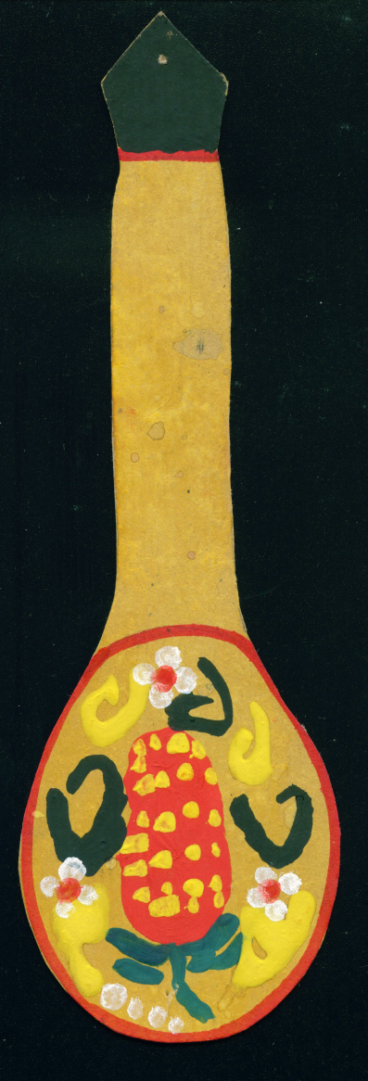
Детские работы на тему: «Лухломская ложка»

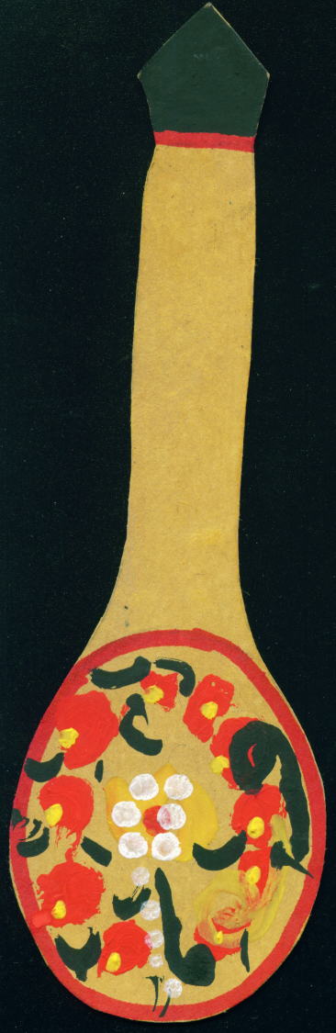

Ваня А.(6 лет) Таня Б. (6 лет)

Лухлома. Плоскостной чайный сервиз для детской игры
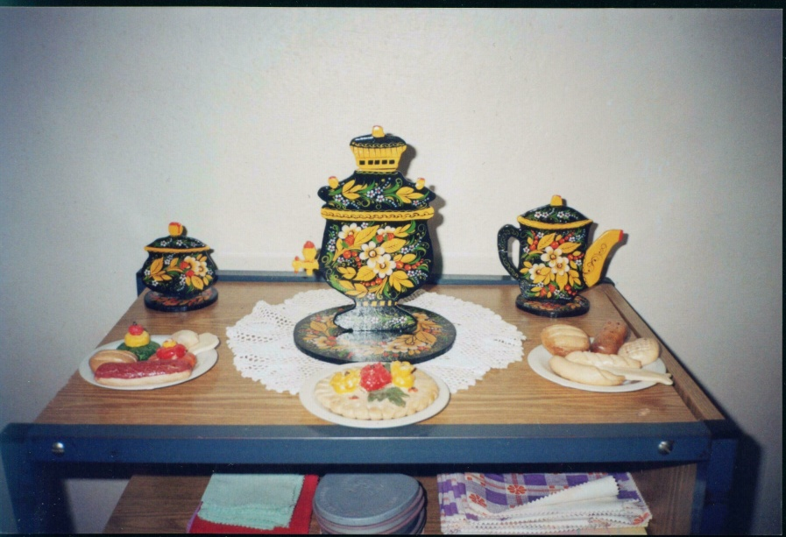

Игра на ложках (момент открытого занятия по лухломской росписи).
